常州2号线一期系统安装工程
第二次质量安全监督检查技术咨询工作圆满结束
受常州市建管中心委托，江苏省土木建筑学会城轨专委会（以下简称城轨专委会）于2020年8月27日至8月29日，圆满完成了常州地铁2号线一期系统安装工程第二次质量安全监督检查技术咨询工作。
本次检查是在今年5月29日至5月31日首次检查的基础上，城轨专委会根据系统安装工程进展，精心制定方案、精心筹划准备、精心组织实施。常州住建局副局长贡浩平、城轨专委会名誉主任徐学军、常州市建管中心主任孙君担任总指导，常州市建管中心科长胡锋担任总协调，城轨专委会主任张大春担任领队，秘书长卢红标担任副领队，下设安全组、信号AFC及供电组、通信FAS及综合监控组、检测组等四个检查组,参与检查的有省内外12名专家。
本次检查有几个明显的特点：一是检查方法多。检查组专家采用“听、看、问、测、查”5种常用检查方法，即听取汇报、现场查勘、问询交流、随机抽测、查阅资料，全面掌握了工程质量安全相关情况；二是检查覆盖面广。经过三天紧张有序、细致严谨的检查工作，先后重点突出6个系统工程专业，检查了11个车站、4个区间、1个车辆段，检查涵盖了系统安装工程的4大标段和6个施工单位，所查站点占全部站点达75%；三是认真开好“三个会”。即检查预备会、检查情况讨论会和检查情况反馈会。
在检查情况反馈会上，专家们对相关专业质量安全检查情况进行了较为详细的点评和反馈。检查组领队张大春主任对本次检查的总体情况作了较为全面的总结和评价，对存在的问题进行了分析，并提出了改进的建议；徐学军总指导根据本次检查情况，对系统安装工程质量安全给予了肯定和提出了希望；常州市建管中心孙君主任肯定了本次检查工作组织严密、检查严格、方法得当，检查意见对各方促动大。最后，常州市轨道交通有限公司董事长宋晓云要求参建各方要以此次检查为契机，举一反三认真抓好整改工作，完善工艺标准，确保资料真实性和可追溯性，高标准建好百姓地铁、百年地铁的“双百”地铁。（新竹/文图）
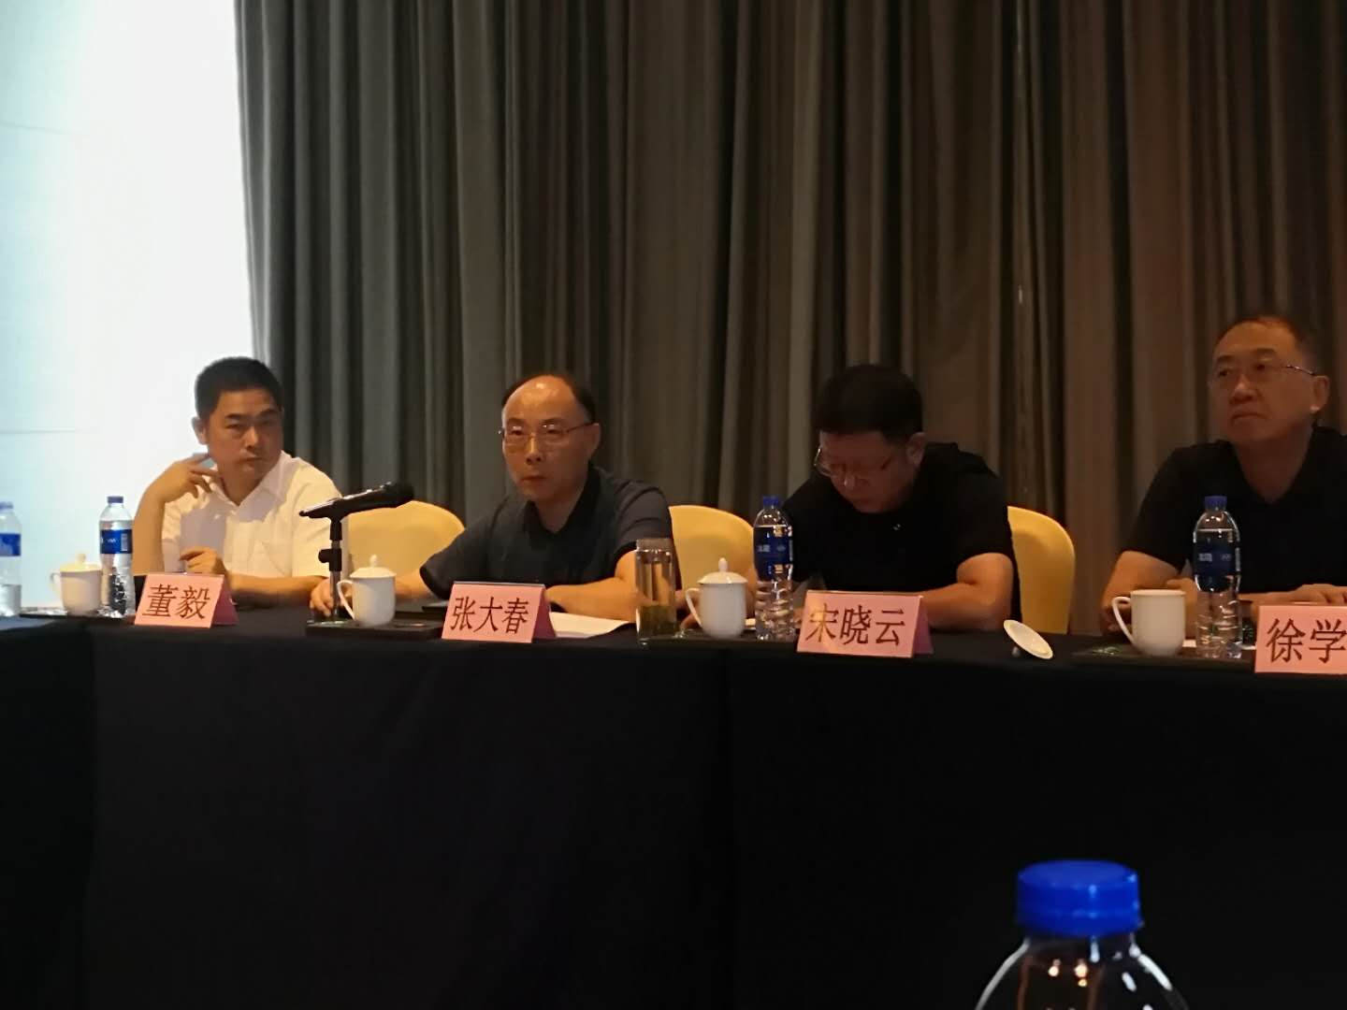
张大春主任在反馈检查情况

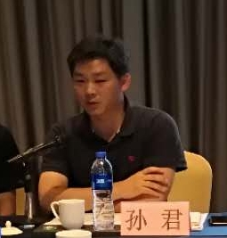
建管中心孙君主任在反馈会上讲话
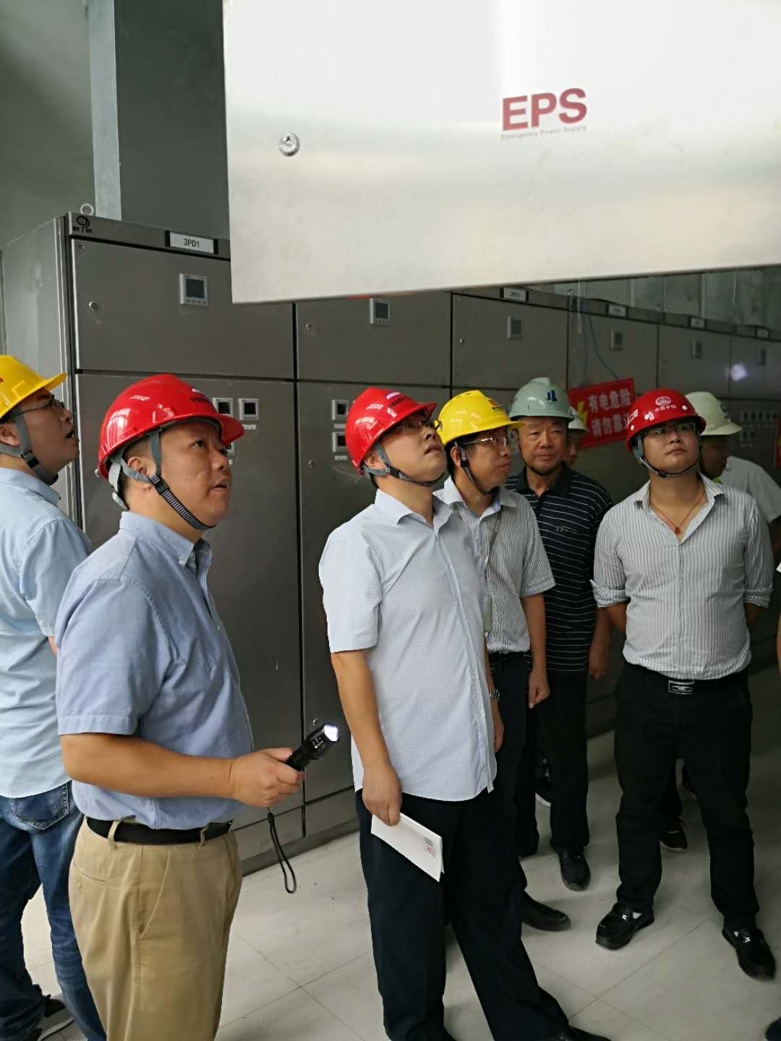
检查场景1
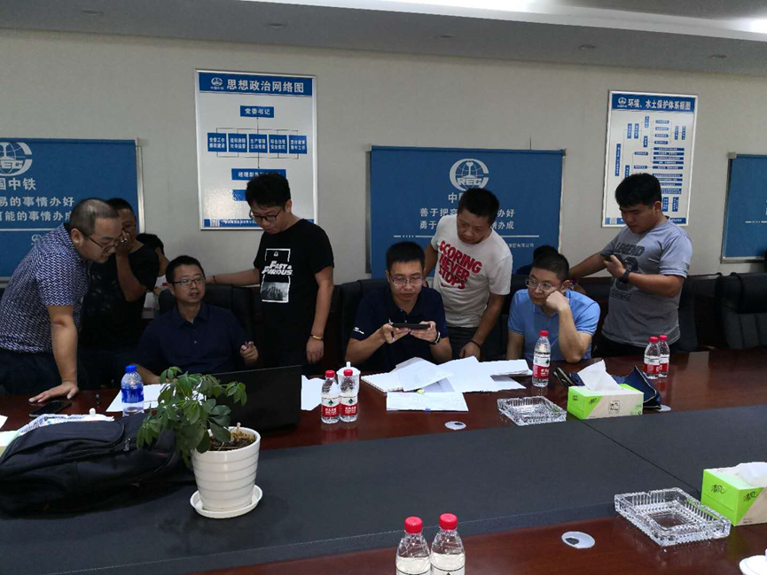
检查场景2

